Экскурсия в муниципальном архиве
администрации Большеигнатовского района
10 марта 2022 года в муниципальном архиве Большеигнатовского района проведена экскурсия, приуроченная к празднованию Дня архивов. На экскурсию были приглашены сотрудники МФЦ и все желающие, которые хотели посетить архив. Во время экскурсии экскурсанты познакомились с историей архива и основными принципами организации хранения архивных документов, о важности и значимости архивов. Провели экскурсию по архивохранилище, показали и рассказали, что документы хранятся в коробках, на специальных стеллажах при определенной температуре и влажности. В ходе экскурсии был сделан обзор по фондам личного происхождения, находящимся на хранении в архиве. Так же вниманию посетителей были представлены фонд районной газеты «Восход» и книги сборники напечатанными письмами от солдат с фронта.
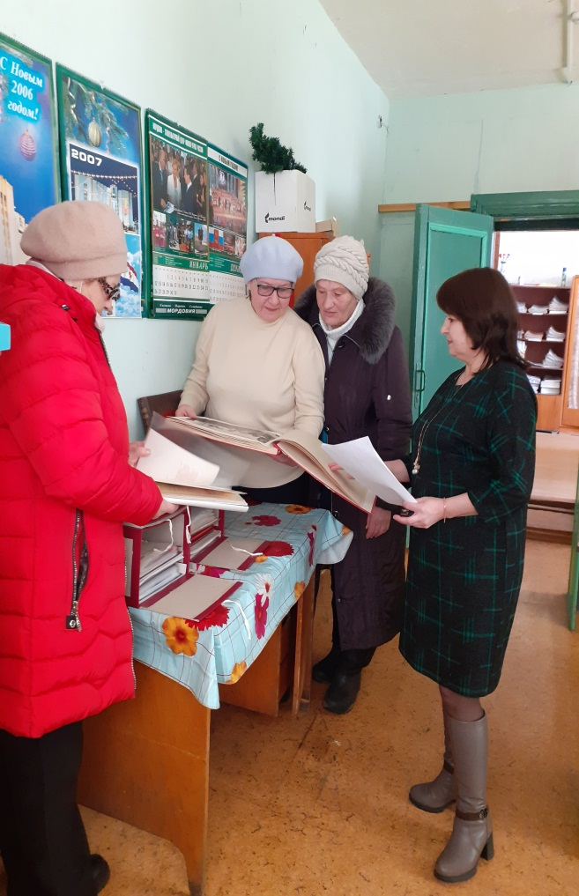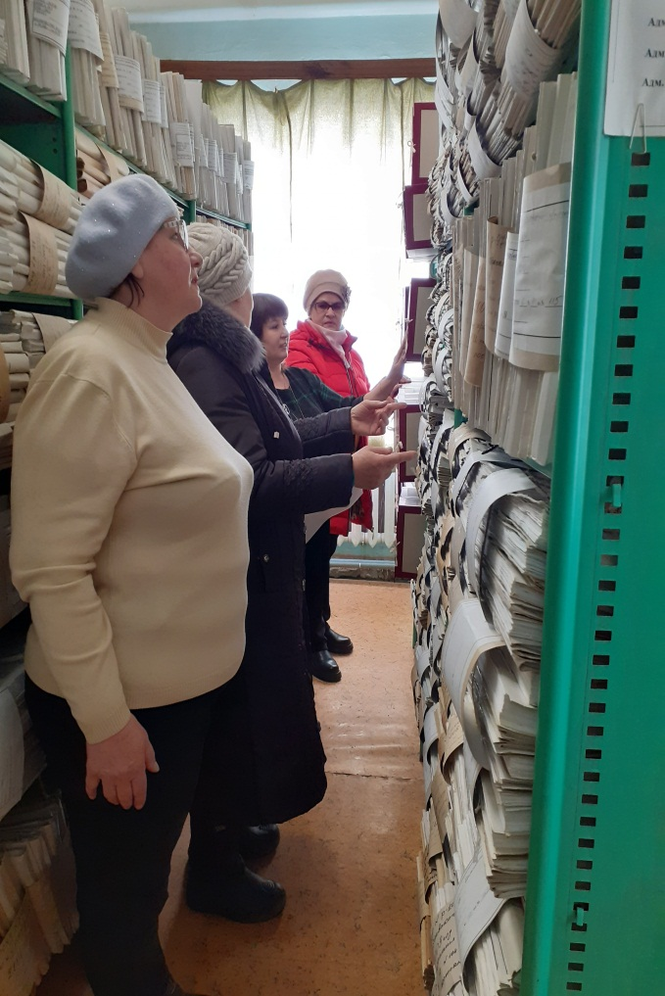
Сегодняшнее мероприятие лишний раз продемонстрировало, что архивная работа чрезвычайно важна. Независимо от того, что происходит в стране, любой документ, любая вещь достойна бережного сохранения, и чем больше времени проходит с момента, когда этот документ создавался, тем большую ценность он приобретает в духовном смысле.

